Рекомендации родителям по формированию здорового образа жизни у детей
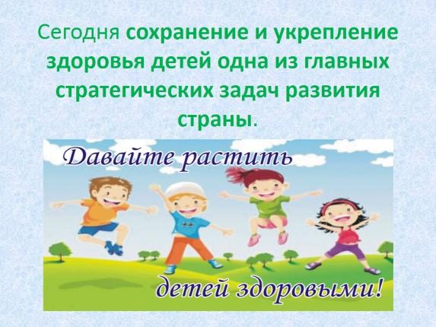

ЗОЛОТЫЕ ПРАВИЛА ЗДОРОВОГО ОБРАЗА ЖИЗНИ

- Новый день начинайте с улыбки и с утренней разминки;
- Соблюдайте режим дня;
- Помните: лучше умная книга, чем бесцельный просмотр телевизора;
- Любите своего ребенка - он ваш, уважайте членов своей семьи, они - попутчики на вашем пути;
- Обнимать ребенка следует не менее 4 раз, а лучше - 8 раз;
- Не бывает плохих детей, бывают плохие поступки;
- Личный пример по здоровому образу жизни - лучше хорошей морали;
- Используйте естественные факторы закаливания - солнце, воздух и воду;
- Помните: простая пища полезнее для здоровья, чем искусные яства;
- Лучший вид отдыха - прогулка с семьей на свежем воздухе, лучшее развлечение для ребенка - совместная игра с родителями.

